Projeto de Software Orientado a Objeto

Implementar um sistema de alocação de salas conforme será descrito abaixo:
A interface gráfica poderá ser implementada em formato Caracter, WEB (servlet ou JSP) ou ainda em Swing. É muito importante que neste projeto seja utilizado o Design Pattern MVC, ou seja, uma arquitetura com isolamento entre a lógica de negócio e a sua interface de apresentação.
Como objetivo deste projeto, temos o uso das boas práticas de desenvolvimento de sistemas e se for familiar a equipe o uso de Design Patterns. Designs Patterns oferecem uma ótima alternativa, pois oferecem formas de maximizar a flexibilidade do código e ainda tornam o código com alto nível de qualidade.
Ao final do projeto será avaliado:
- (Vale 5 pontos) O Modelo de Entidades e Relacionamento (MER) baseado no diagrama de Classes. Utilizar o mapeamento objeto relacional para criar o diagrama de Entidades e Relacionamentos.
- (Vale 5 pontos) A interface gráfica/caracter/WEB do sistema.
- (Vale 10 pontos) Testes de unidade feitos com JUNIT. Cobrir pelo menos 85% das classes de negócio com o JUNIT.
- (Vale 10 pontos) Persistência dos dados em banco de dados relacional.
- (Vale 20 pontos) Uso de Design Patterns (MVC, Command, DAO, Singleton, Lazy Instantiation, VO, Factory, AbstractFactory ...).
- (Vale 20 pontos) Desenhar o diagrama de classes dentro do plug-in Amanteras do Eclipse e a partir deste gerar o código.
- (Vale 30 pontos) O Diagrama de Classes com os relacionamentos, atributos e métodos sincronizados com o código.
- Total de 100 pontos
- OBS.: Entregar um projeto exportado pelo Eclipse no formato de estrutura de arquivos. Gerar o JavaDoc do sistema criado

Requisitos Gerais do Sistema

O projeto pede para implementar um alocador de salas para uma Universidade. Temos os seguintes requisitos gerais para o alocador.

Salas

A universidade possui vários tipos de salas que podem ser agendadas tais como: salas de aula, laboratórios, escritórios e salas de conferência.
Cada sala tem uma capacidade física (o número de pessoas que podem estar na sala) que deverá ser respeitada pelo sistema. Uma sala de aula suporta somente 45 alunos. Laboratórios suportam 50 alunos. Um escritório suporta apenas 5 alunos. Uma sala de conferência suporta até 100 alunos.
Cada sala possui uma identificação única que consiste da abreviação (Dpto - Departamento + número do prédio + Sigla do campus). Algumas salas possuem apelidos tais como Sala Vênus, Marte, Urano, Júpiter.
Há vários tipos de salas de aula: normal, inteligente e para videoconferência. Uma sala normal tem assentos para os alunos, pelo menos 1 quadro-negro ou quadro-branco e uma mesa ou pódio para o professor. Algumas salas abrigam um retro projetor e uma tela de projeção. Outras salas têm uma TV conectada ao sistema de TV a cabo da universidade.
Uma sala inteligente é uma sala normal com a adição de um computador em rede, um sistema de áudio e um projetor acoplado ao computador. Algumas salas inteligentes têm computadores para os alunos também. Uma sala inteligente só pode ser usada para aulas ou eventos que necessitem de equipamento especial na sala.
Uma sala de videoconferência tem o hardware necessário (câmeras, etc.) para fazer videoconferência com lugares remotos. Uma sala de videoconferência só pode ser utilizada por aulas que estão sendo ministradas à distância.
Há vários tipos de laboratórios: de computação, de química, de física e de biologia. Laboratórios de química, física e biologia só podem ser usados por aulas desta área de conhecimento (regra de negócio). Assim, um laboratório de química só pode ser utilizado por uma aula de química. Alguns laboratórios de computação são abertos e não podem ser agendados.
Escritórios são atribuídos ao corpo docente e aos funcionários da Universidade. Estes são utilizados para reuniões.
Há dois tipos de salas de Conferência: Normal e de Vídeo Conferência. Salas de Conferência Normais só podem ser usadas por eventos não repetitivos (ou seja, que não ocorrem diariamente). As salas de Conferência: Normal não podem ser agendadas para aulas. A sala de Vídeo Conferencia só pode ser alocada para conferências que tenham participantes remotos.

Eventos

Há dois tipos de eventos que podem ser agendados em uma sala: eventos repetitivos e eventos não repetitivos. Eventos repetitivos são aqueles que ocorrem no mesmo dia da semana e nos mesmos horários durante o semestre inteiro. Um evento não repetitivo ocorre apenas uma vez. Um evento tem um horário de início, um horário de término, um nome e uma pessoa de contato. Por exemplo, uma aula pode iniciar às 14:00, terminar às 15:30, chamar-se "Programação Java", e o nome de contato seria o Instrutor. Atualmente, as salas não devem ser agendadas para os fins de semana. Cada semestre tem uma data inicial e uma data final.

Funcionalidades

O alocador de salas deve executar várias operações.
- A primeira operação é a alocação de uma sala. Uma pessoa pode precisar de uma sala para um evento repetitivo ou não repetitivo. Já que pessoas freqüentemente gostam de ter alternativas, queremos que o alocador informe as salas disponíveis que satisfaçam as restrições do evento; a pessoa escolhe então a sala desejada. O alocador pode ser multi-usuário caso seja implementado em interface WEB. Cada pedido de alocação é tratado individual e seqüencialmente (não há grupos de pedidos que devem ser satisfeitos em bloco). A Universidade provê a alocação inicial de salas para disciplinas padrão, ou seja, todas as disciplinas possuem as mesmas características.
- A segunda operação do alocador é de cancelar um evento previamente agendado. Existem duas possibilidades no cancelamento de um evento repetitivo: o cancelamento pode ser para o semestre inteiro (disciplina cancelada); também pode haver cancelamento de uma data particular (quando o Instrutor tem que viajar, por exemplo).
- Uma terceira operação executada pelo alocador é de localizar um evento agendado. Um usuário pode desejar achar um evento pelo nome do evento, ou pela pessoa de contato, ou ainda pela data da realização do evento. Por exemplo, alguém pode desejar achar um evento que ocorre quinta-feira à noite com o nome de "Programação Java".
- A quarta operação é a emissão de um relatório contendo todas as salas agendadas ordenadas, inicialmente pela data e em seguida pela ordem alfabética do nome da sala.
- A quinta operação é a emissão de um relatório com todas as salas que tiveram seu agendamento cancelado. Juntamente com o nome da sala e a data informar qual foi o motivo que causou o cancelamento. Também trazer ordenado inicialmente pela data e em seguida pela ordem alfabética do nome da sala.
- A sexta operação é a emissão de um relatório de todas as salas disponíveis para agendamento.
- A sétima operação e a realocação de uma sala para outro horário.

Este exercício foi baseado em:
http://www.dsc.ufcg.edu.br/~jacques/cursos/map/html/uml/diagramas/classes/exemplo/solucao1/index.htm

Solução 01

Modelo conceitual
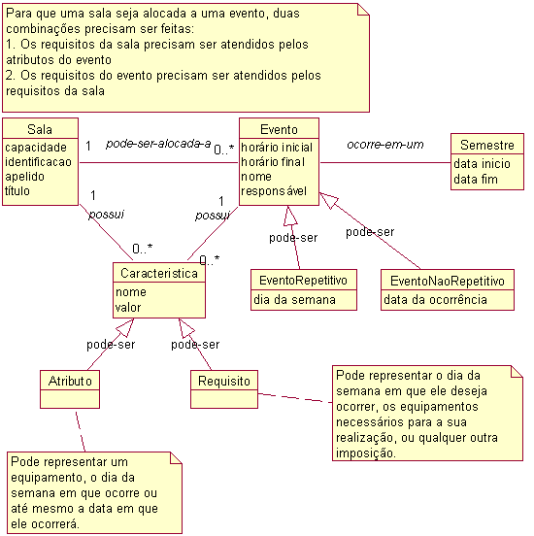

Neste modelo encontramos uma situação onde uma sala pode ter múltiplos eventos e ao mesmo tempo múltiplas características. Ao mesmo tempo um evento pode ter também múltiplas características. Para este caso precisamos ajustar nosso modelo conceitual para resolver tal questão.

Este novo modelo apresenta uma alternativa de implementação para tal situação.
Foram criadas duas novas entidades, sendo a classe concreta combinável e a interface Conjunto de Características. O Próximo diagrama apresenta como salas e eventos se relacionam.

